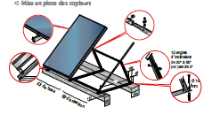
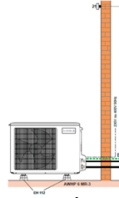
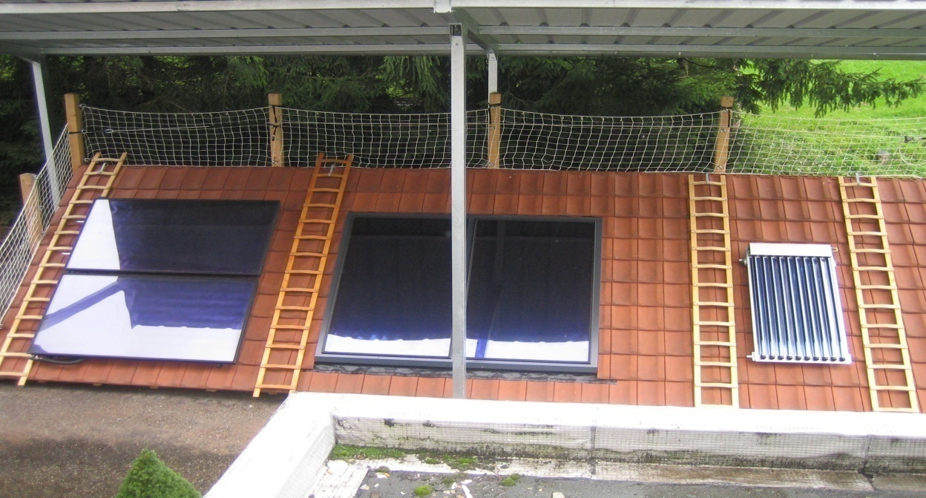

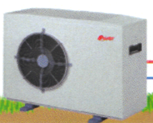

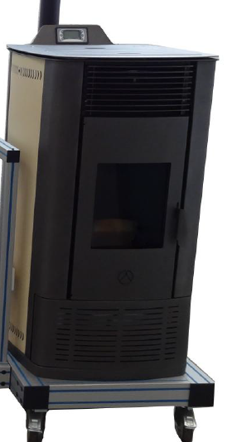
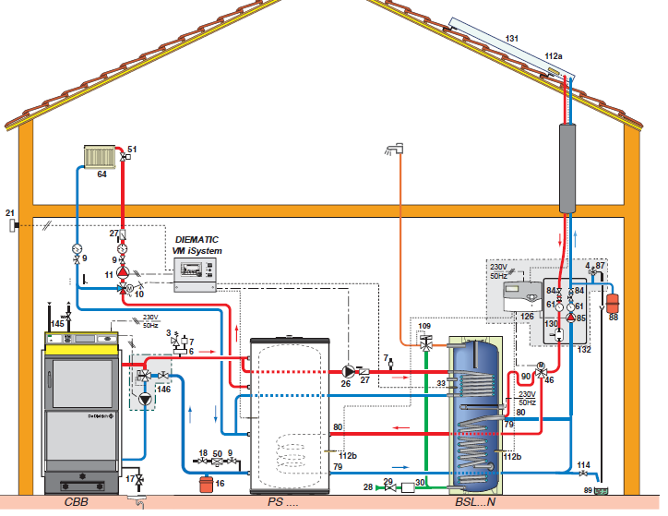
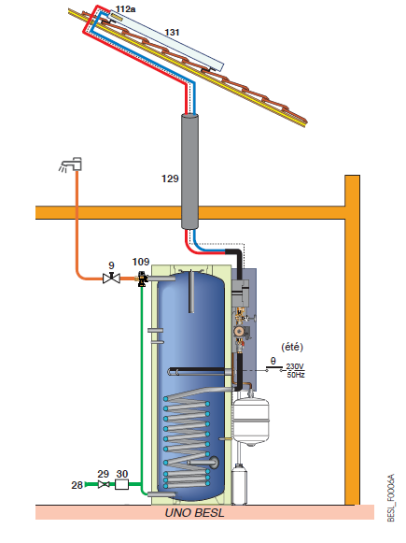
Poêle hydraulique PAC MONOBLOC PAC BI-BLOC (split)

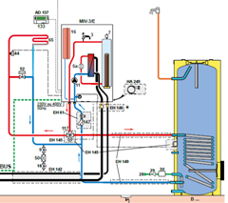
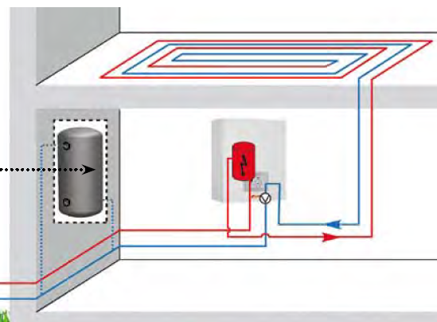

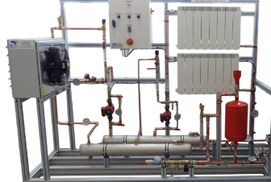

Système 1 : Pose des panneaux solaire thermique en intégration à la toiture.(pose sur socle pour toit plat) 1 Production d'ECS
1 2 Stockage d'ECS
3 Utilisation de l'ECS
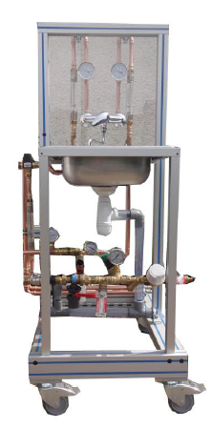
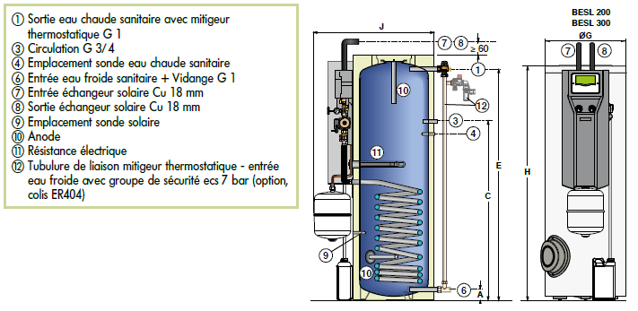
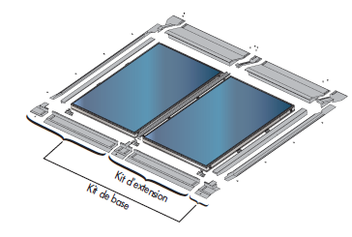
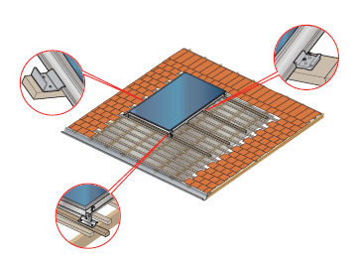
3

ou

3
2

Système 2 : CESI + Appoint biomasse (production d'ECS et chauffage central) Pose des panneaux solaire thermique superposés à la toiture
3
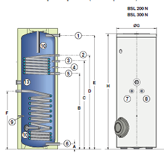
1 2
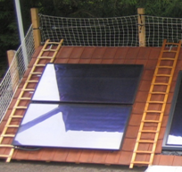
6 3

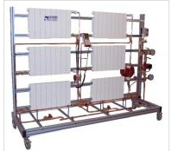

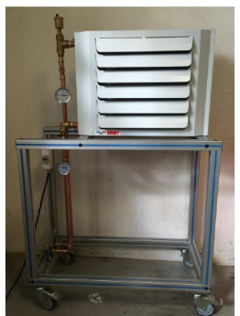
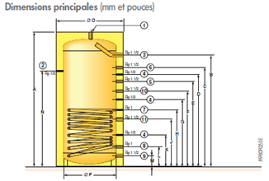
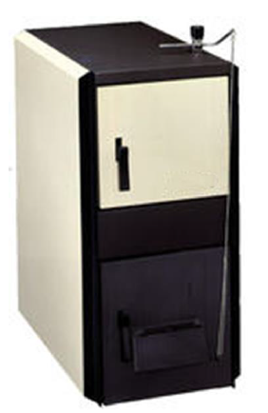
1 Production d'ECS (panneaux solaire thermique)
ou
4 5 2 Stockage ECS (Ballon solaire)
6 3 Utilisation de l'ECS (Banc de dissipation)
4 Production chauffage + appoint ECS
5 Stockage EC (Ballon tampon)
6 Emetteurs (Banc de dissipation)

Système 3: Pompe à chaleur Bi-bloc Réversible avec appoint électrique (production de chauffage + ECS) 5
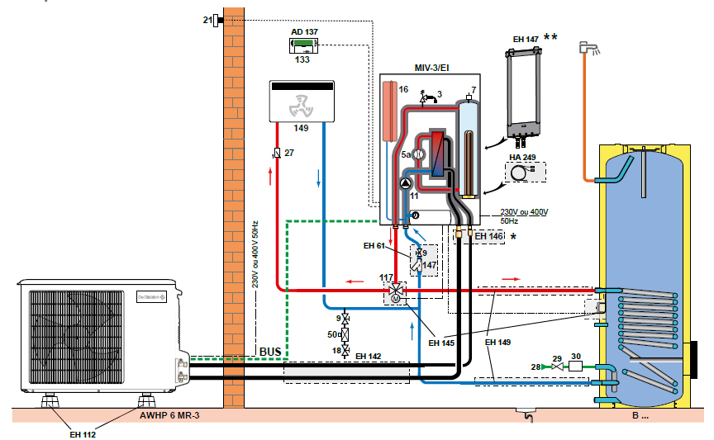

1 : PAC bi-bloc réversible (système split) UE
2 : Appoint élec + UI (condenseur)
3 : ventilo-convecteurs (émetteurs réversible)
4 : Ballon pour production ECS
5 : Utilisation de l'ECS (Banc de dissipation)
3
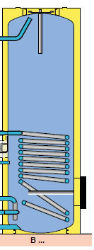
2 3 4
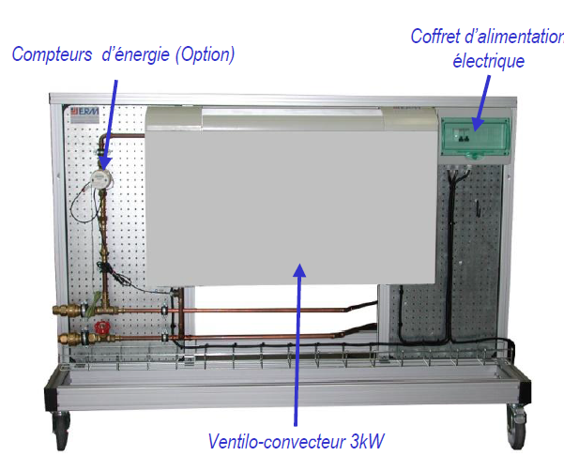
1
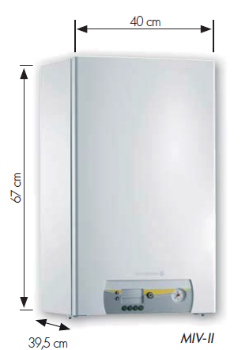
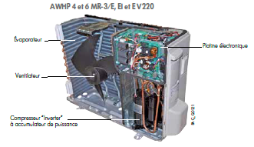

Système 4 : Pompe à chaleur monobloc réversible
4

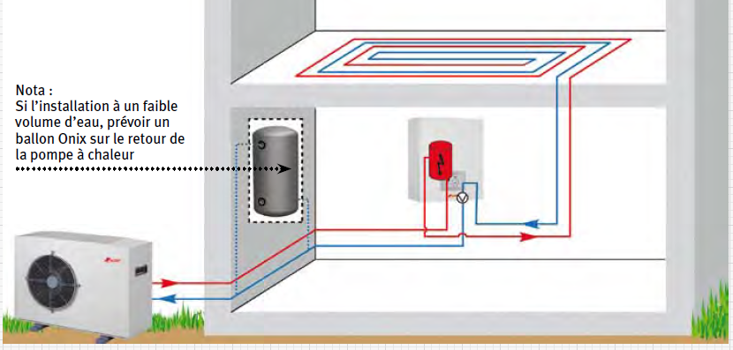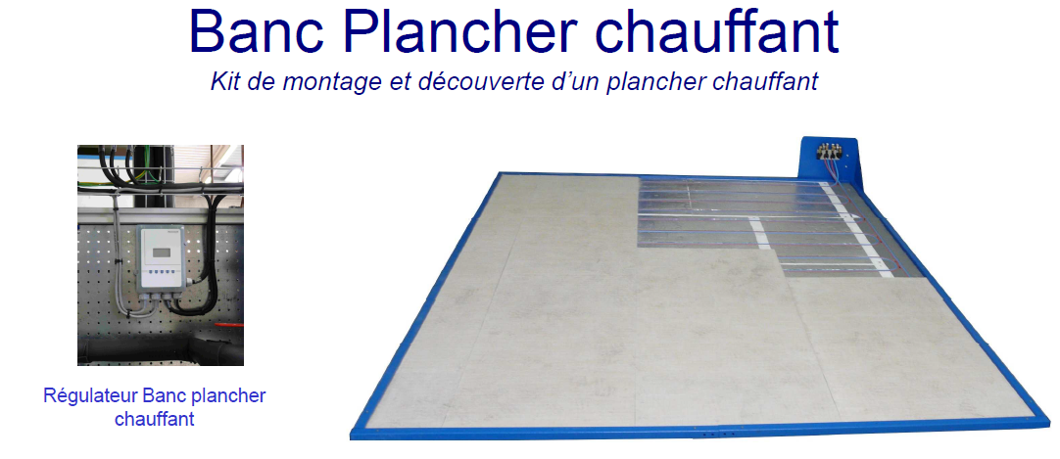

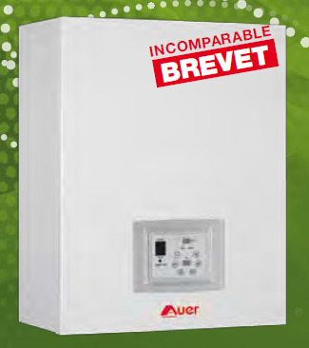
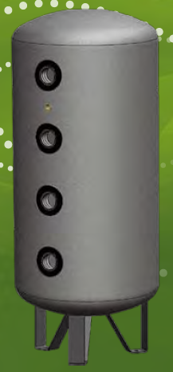
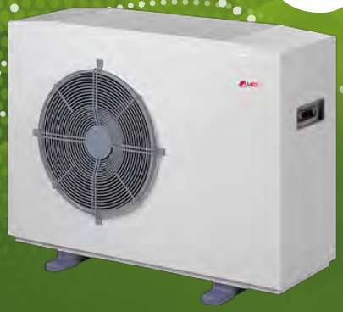
1 2 3

1 PAC monobloc réversible (basse température):UE
Production de chauffage central
2 Ballon tampon
3 Appoint électrique (chaudière électrique monter en
série avec la PAC):UI
4 Emetteur réversible ( plancher chauffant ou
rafraîchissant )

Système 5 : Poêle à bois hydraulique pour chauffage central

